重庆市丰都县2022年国民经济和社会发展
统 计 公 报

丰都县统计局
国家统计局丰都调查队
2023年2月28日

2022年，丰都坚持以习近平新时代中国特色社会主义思想为指导，全面贯彻党的十九大、十九届历次全会和党的二十大精神，立足新发展阶段，完整、准确、全面贯彻新发展理念，坚持稳中求进工作总基调，高效统筹疫情防控和经济社会发展，着力推动稳经济一揽子政策措施和接续政策，全县经济平稳运行，生产需求稳中有升，人民生活持续改善，社会大局持续稳定。
一、综合
初步核算，全年地区生产总值3911704万元，比上年增长4.0％。其中，第一产业增加值552144万元，比上年增长4.3％；第二产业增加值1550349万元，比上年增长5.4％；第三产业增加值1809211万元，比上年增长2.7％。三次产业结构比为14.1:39.6:46.3。

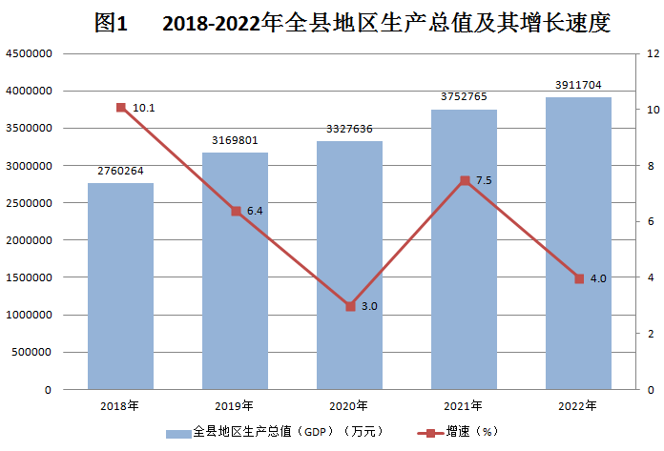

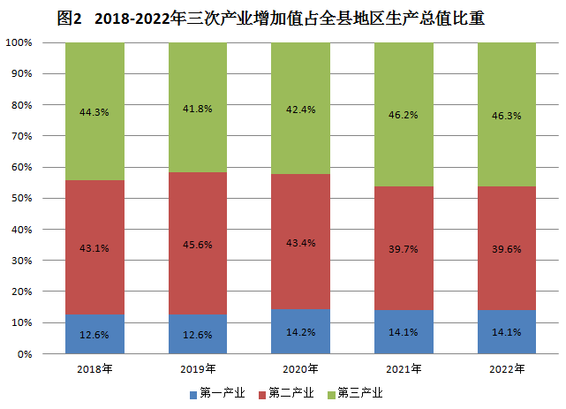

年末全县户籍人口796417人。按城乡分，城镇人口246643人，乡村人口549774人。按性别分，男性人口413904人，女性人口382513人，人口性别比（以女性为100，男性对女性的比例，下同）为108.2。全年出生人口3938人，人口出生率4.92‰，死亡人口6836人，人口死亡率8.55‰，人口自然增长率-3.63‰，出生婴儿性别比107.5。全年迁入人口5188人，迁出人口8633人。
年末全县常住人口55.30万人，比上年减少0.30万人。其中，城镇人口28.22万人，常住人口城镇化率51.03%，比上年提高0.83个百分点。
表1 2022年年末户籍人口数及其构成
指标名称 | 年末数（人） | 比重（%）
户籍人口 | 796417 | 100
其中：城镇 | 246643 | 31.0
乡村 | 549774 | 69.0
其中：男性 | 413904 | 52.0
女性 | 382513 | 48.0
其中：0-17岁 | 128053 | 16.1
18-34岁 | 187794 | 23.6
35-59岁 | 324401 | 40.7
60岁及以上 | 156169 | 19.6
二、农业
全年农林牧渔业增加值564331万元，比上年增长4.5%。
全年农林牧渔业总产值869001万元，比上年增长4.6%。其中，农业420109万元，比上年增长2.3%；林业103582万元，比上年增长10.8%；牧业290584万元，比上年增长5.0%；渔业36358万元，比上年增长6.8%；农林牧渔专业及辅助性活动18368万元，比上年增长12.5%。
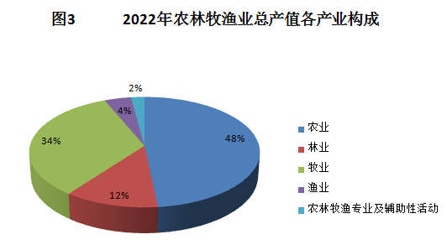

全年粮食播种面积102.6万亩，比上年增长2.1%。粮食总产量32.8万吨，比上年下降1.6%。生猪出栏55.8万头，比上年增长5.6%；牛出栏8.6万头，比上年增长1.6%；羊出栏19.4万头，比上年下降3.3%；家禽出栏1184.0万只，比上年增长12.3%；禽蛋产量3.5万吨，比上年增长16.2%。
表2 2022年主要农产品产量及其增长速度
产品名称 | 产量 | 比上年增长（%）
粮食（万吨） | 32.8 | -1.6
禽蛋（万吨） | 3.5 | 16.2
出栏生猪（万头） | 55.8 | 5.6
出栏牛（万头） | 8.6 | 1.6
出栏羊（万只） | 19.4 | -3.3
出栏家禽（万只） | 1184.0 | 12.3
三、工业和建筑业
全年工业增加值682041万元，比上年增长3.4%，占地区生产总值的17.4%。分门类看，采矿业28488万元，比上年增长2.0%；制造业570462万元，比上年增长4.5%；电力、热力、燃气及水生产和供应业83091万元，比上年下降2.8%。规模以上工业增加值比上年增长3.9%。
全年规模以上工业企业生产自来水2281万立方米，水泥熟料1024万吨，水泥634万吨，商品混凝土14.7万立方米，鲜、冷藏肉6.65万吨，饲料5.67万吨，生活用纸2.7万吨。
全年规模以上工业总产值1569086万元，比上年增长5.2%。规模以上工业企业利润总额83282万元，比上年下降49.8%；应交增值税10929万元，比上年下降4.7%；产品销售率71.7%，比上年下降10.0个百分点。
全年建筑业总产值2249958万元，比上年增长11.1%，建筑业增加值868308万元，比上年增长7.1%。
四、服务业
全年批发和零售业增加值333158万元，比上年增长2.4%；交通运输、仓储和邮政业增加值90851万元，比上年下降4.4%；住宿和餐饮业增加值100271万元，比上年增长1.4%；金融业增加值170232万元，比上年增长5.4%；房地产业增加值282709万元，比上年增长3.6%；其他服务业增加值819803万元，比上年增长2.9%。全年规模以上服务业企业营业收入123327万元，比上年增长1.6%。
五、固定资产投资
全年固定资产投资总额比上年增长10.2%。其中，基础设施投资下降3.9%，工业投资增长29.8%，民间投资增长14.4%。分产业看，第一产业投资比上年下降24.5%；第二产业投资比上年增长29.8%；第三产业投资比上年增长9.7%。全年房地产开发投资560941万元，比上年增长2.7%。
表3 2022年按产业分固定资产投资增长速度
指标名称 | 比上年增长（%）
固定资产投资总额 | 10.2
第一产业 | -24.5
第二产业 | 29.8
工业 | 29.8
第三产业 | 9.7
房地产开发 | 2.7
#建设与改造 | 15.6
全年房地产企业商品房施工面积70.5万平方米，比上年增长2.0%。商品房销售面积68.8万平方米,比上年增长1.4%，其中住宅57.8万平方米，比上年增长0.6%。
表4 2022年商品房建筑与销售主要指标及其增长速度
指 标 名 称 | 绝对值 | 同比增长（%）
施工面积（平方米） | 705160 | 2.0
#住宅 | 561216 | 2.3
商业营业用房 | 143944 | 0.8
竣工面积（平方米） | 365859 | 2.7
#住宅 | 266796 | 2.8
商业营业用房 | 99063 | 2.5
销售面积（平方米） | 687895 | 1.4
#住宅 | 577539 | 0.6
商业营业用房 | 56255 | -13.7
销售额（万元） | 336072 | -34.7
#住宅 | 273306 | -40.5
商业营业用房 | 50488 | 2.8
六、国内贸易和对外开放
全年社会消费品零售总额2325644万元，比上年增长2.4%。
全年批发业销售额2332921万元，比上年增长10.6%，其中，限上销售额791890万元，比上年增长12.5%。零售业销售额912281万元，比上年增长6.3%，其中，限上销售额303682万元，比上年增长11.5%。
全年住宿业营业额133727万元，比上年增长4.1%，其中，限上营业额12904万元，比上年增长13.8%。餐饮业营业额287474万元，比上年增长5.1%，其中，限上营业额50488万元，比上年增长9.3%。
全年外贸进出口总额3486万美元，比上年增长10.1%。其中，出口989万美元，比上年增长12.6%；进口2497万美元，比上年增长9.1%。
七、交通和旅游
全年公路通车里程7354公里，其中，等级公路里程6833公里。营运汽车拥有量1792辆，其中，货车943辆， 客车328辆，公交89辆，巡游出租232辆，网约车200辆。运输船舶拥有量147艘。全社会货物运输周转量1072408万吨公里，其中，公路37829万吨公路，水路1034579万吨公里。全社会旅客运输周转量13866万人公里，其中，公路13594万人公里，水路272万人公里。铁路旅客发送量83万人，铁路旅客到达量85万人。
全年接待国内外游客2502万人次，比上年增长13.6%；旅游直接收入61505万元，比上年增长33.8%；上交税金20298万元，比上年增长10.7%；旅游综合收入1269617万元，比上年下降3.0%。
八、财政和金融
全年地方财政收入331949万元，比上年下降16.1%。一般公共财政预算收入251883万元，比上年增长9.4%。税收收入79621万元，比上年下降18.0%。全年地方财政支出897851万元，比上年增长17.8%。一般公共财政预算支出652237万元，比上年增长4.6%。其中一般公共服务支出56219万元，比上年下降23.3%。
年末全县金融机构本外币存款余额4564110万元，比上年末增长12.0%，其中，城乡居民储蓄存款余额3955712万元，增长11.7%。金融机构本外币贷款余额2785807万元，比上年末增长10.2%，其中，短期贷款余额621189万元,增长9.5%；中长期贷款余额2160441万元，增长10.4%。
表4 2022年年末金融机构本外币存贷款余额
指标 | 年末数(万元) | 比上年末（±%）
本外币存款余额 | 4564110 | 12.0
#城乡居民储蓄存款 | 3955712 | 11.7
本外币贷款余额 | 2785807 | 10.2
#短期贷款 | 621189 | 9.5
中长期贷款 | 2160441 | 10.4
九、教育和卫生
年末全县共有各类学校214所。其中，幼儿园116所，小学51所，初中28所，高中7所，中等职业教育学校2所，一贯制学校9所，特殊教育学校1所。在校学生数88704人，其中，幼儿园13877人，小学32376人，初中16072人，高中17423人，中等职业教育学校3496人，一贯制学校5322人，特殊教育学校138人。专任教师数6888人，其中，幼儿园717人，小学2603人，初中2031人，高中1259人，中等职业教育259人，特殊教育19人。小学适龄儿童人数30514人，小学适龄儿童净入学率100.0%，初中毛入学率和高中毛入学率分别为100.0%和97.05%。
年末全县共有医疗卫生机构491个，卫生机构床位数5237张，卫生机构人员数4817人，其中，卫生技术人员3574人，执业（助理）医师1245人。婴儿死亡率2.74‰，孕产妇死亡率0.4‰。
十、人民生活和社会保障
全年全体居民人均可支配收入30324元，比上年增长7.8%。其中，工资性收入14342元，比上年增长10.0%；经营净收入7459元，比上年增长4.9%；财产净收入1641元，比上年增长8.9%；转移净收入6882元，比上年增长6.2%。分城乡看，城镇常住居民人均可支配收入41728元，比上年增长5.3%；农村常住居民人均可支配收入18829元，比上年增长7.1%。
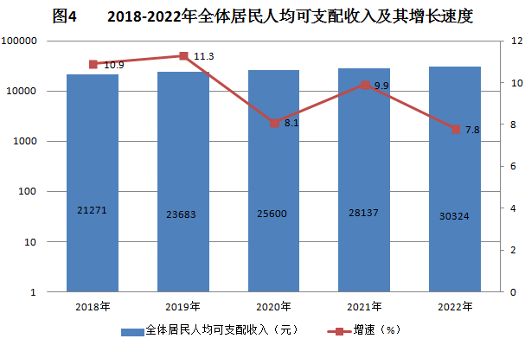

全年全体居民人均消费支出19510元，同比增长7.2%。其中，食品烟酒支出6805元，比上年增长6.6%；衣着支出1472元，比上年增长9.2%；居住支出3931元，比上年增长3.1%；生活用品及服务支出1420元，比上年增长11.5%；交通通信支出2013元，比上年增长10.1%；教育文化娱乐支出2302元，比上年增长7.1%；医疗保健支出1208元，比上年增长11.3%；其他用品和服务支出359元，比上年增长11.7%。分城乡看，城镇常住居民人均消费支出25742元，同比增长5.2%；农村常住居民人均消费支出13227元，同比增长6.3%。
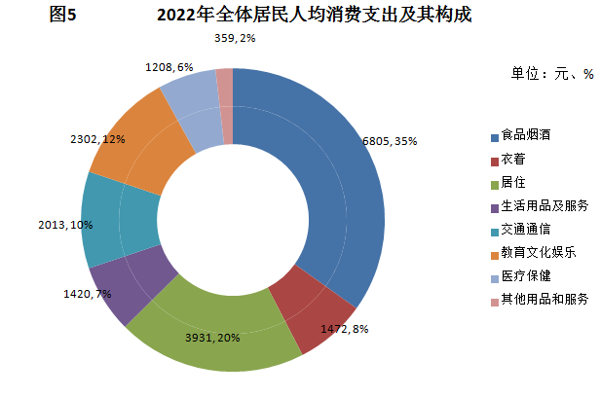

全县参加医疗保险701090人。参加城镇职工基本养老保险77646人，参加工伤保险62158人，参加生育保险43050人。全年参加失业保险36977人，发放失业保险金9205人次，年末城镇登记失业人员2342人。
十一、环境保护和安全生产
全县乡镇集中式饮用水水源地达标率为98.41%。畜禽粪污综合利用率达80%以上。农村生活垃圾收集率、城市生活垃圾无害化处理率均达100%。全年实施“两岸青山·千里林带”营造林2.5万亩。治理水土流失面积12.5平方公里，实施矿山生态修复245.8亩。全年空气优良天数343天。安全生产十五条硬措施全面落实，生产安全事故起数、死亡人数实现“双下降”。

注释：
1.本公报中2022年数据均为初步统计数，最终数据以《丰都县统计年鉴 2023》为准，其中2019-2021年涉及地区生产总值相关数据根据年报数据结果修订。
2.地区生产总值、三次产业及相关行业增加值绝对数按现价计算，增长速度按可比价计算。
3.常住人口是指在本乡镇（街道）居住半年以上的人口，或虽居住不满半年但离开户口登记地半年以上人口以及户口待定人口。
4.行业统计标准：
规模以上工业：年主营业务收入2000万元及以上的工业法人单位。
有资质的建筑业：有总承包和专业承包资质的建筑业法人单位。
限额以上批发和零售业：年主营业务收入2000万元及以上的批发业、年主营业务收入500万元及以上的零售业法人单位。
限额以上住宿和餐饮业：年主营业务收入200万元及以上的住宿和餐饮业法人单位。
房地产开发经营业：全部房地产开发经营业法人单位。
规模以上服务业：年营业收入2000万元及以上的交通运输、仓储和邮政业，信息传输、软件和信息技术服务业，水利、环境和公共设施管理业三个门类和卫生行业大类；年营业收入1000万元及以上的租赁和商务服务业，科学研究和技术服务业，教育以及物业管理、房地产中介服务、房地产租赁经营和其他房地产业等行业；年营业收入500万元及以上的居民服务、修理和其他服务业，文化、体育和娱乐业及社会工作行业大类。
5.资料来源（以文中数据为序）：
本公报中户籍人口数据来自县公安局；外贸数据来自县商务委；交通数据来自县交通局；旅游数据来自县文化旅游委；财政数据来自县财政局；金融数据来自县人行丰都支行；教育数据来自县教委；卫生数据来自县卫生健康委；医疗保险、生育保险来自县医保局；养老保险、失业保险、工伤保险、城镇登记失业数据来自县人力社保局；空气、水质监测数据来自县生态环境局；畜禽粪污数据来自县农业农村委；林业、森林数据来自县林业局；安全生产数据来自县应急局。其他数据来自县统计局、国家统计局丰都调查队。

